Lcmアトリエ オープニングムービー 【花鳥風月 専用】 コメントシート
ご新郎様ご新婦様の素敵な思い出になるよう真心込めて制作させて頂きます。
お手数ではございますが、以下の入力をお願い致します。

■基本情報■
ご新郎様

お名前(旧姓)/アルファベット表記 [例) 山田 太郎/Taro Yamada]
ご新婦様
お名前(旧姓)/アルファベット表記

上映する会場名 | 上映日 [例 2022.11.22]

■画面比率■
会場様のスクリーン比率をしっかりと確認したうえで、その比率に従った画面構成で映像を制作する必要があります。
一度上映される会場様へご確認くださいますようお願い致します。
16:9か4:3どちらかをご入力ください

■楽曲について■
お好きな楽曲を使用する場合

ISUM（一般社団法人音楽特定利用促進機構）が複製権を取得している楽曲範囲内であれば、1曲3,000円（税別）にて変更が可能です。
ISUM楽曲リスト【https://isum.or.jp/music/】

楽曲はLcmアトリエでご用意しておりますので、購入またはダウンロードしていただかなくてもご利用になれます。
サンプルムービーで使用している音源をご使用の場合は、追加料金は必要ございません。
その場合、アーティスト名、曲名は空欄にしておいて下さい。

※ご注文頂いたムービー以外のサンプルムービーの楽曲をご希望の場合は、楽曲構成料として１曲につき別途1,000円（税別）が必要となります。

アーティスト名 |  | 曲名 |  | 備考
■映像構成及び写真番号■
使用写真枚数 20枚
※写真を選定する際は、フレーム枠に適した向きの写真をご準備くださいますようお願い致します。
(例S1横向き写真/S2縦向き写真/S3横向き写真)

番号 | 横向き写真 | 番号 | 縦向き写真
S1 | 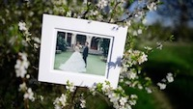 | S2 | 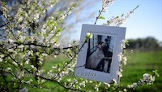
番号 | 横向き写真 | 番号 | 横向き写真
S3 | 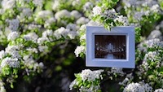 | S4 | 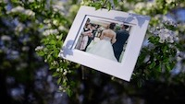
番号 | 横向き写真 | 番号 | 縦向き写真
S5  S6 | 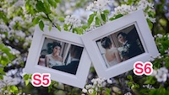 | S7 | 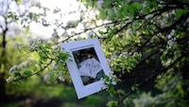
番号 | 横向き写真 | 番号 | 横向き写真
S8 | 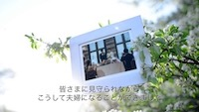 | S9 | 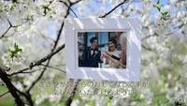

番号 | 縦向き写真 | 番号 | 縦向き写真
S10 | 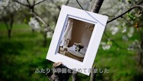 | S11 | 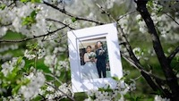
番号 | 縦向き写真 | 番号 | 縦向き写真
S12 | 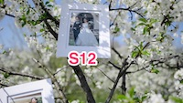 | S13  S14 | 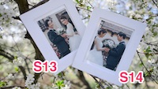
番号 | 横向き写真 | 番号 | 縦向き写真
S15 | 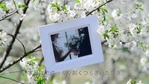 | S16 | 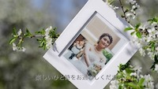
番号 | 横向き写真 | 番号 | 横向き写真
S17 | 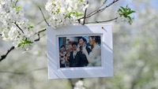 | S18 | 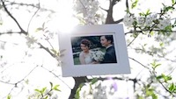

番号 | 横向き写真 | 番号 | 縦向き写真
S19 | 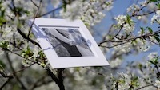 | S20 | 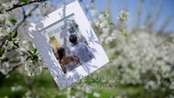

■コメント入力■

※例文から変更がなければ、空欄のままでお願い致します

コメント1 | 入力欄(30文字以内)
例）
本日は私たちの結婚披露宴にお越しくださり
誠にありがとうございます

コメント2 | 入力欄(30文字以内)
例）
皆さまに見守られながら
こうして夫婦になることができました

コメント3 | 入力欄(30文字以内)
例）
ささやかながらのおもてなしですが
楽しんでいただけるように

コメント4 | 入力欄(30文字以内)
例）
ふたりで準備を進めてきました

コメント5 | 入力欄(30文字以内)
例）
本日はごゆっくりおくつろぎいただき
楽しいひと時をお過ごしください

コメント6 | 入力欄(30文字以内)
例）
大変お待たせしました
まもなく入場します

コメントシートが入力できましたら、メールにて添付し送信して下さい。
その際、件名にお名前と挙式日を忘れずお願い致します。
メールアドレス: sozai@lcm-atelier.com

備考欄

